とうきょう すくわくプログラム活動報告書
所在 | 東京都中央区月島4-18-3  クイーンズハウス１階・地下１階
園名 | ピノキオ幼児舎 月島園

１．活動のテーマ
＜テーマ＞
野菜

＜テーマの設定理由＞
野菜に興味・関心が持てるよう、野菜に触れたり、栽培・収穫を通して野菜に親しむ
園前の日当たりが良いが、日差しが強すぎるので、水やりや栽培方法に周囲しながら行う。

２．活動スケジュール

【栽培】
5～６月 人参、青梗菜の水耕栽培・野菜スタンプ製作をする。稲が発芽したのでバケツに移す
7～８月 トウモロコシの皮むき・ピーマン・南瓜・西瓜の種を育てる。観察する、土遊びをする。
10月 西瓜の観察をする。出前授業に参加
11月 スーパーに行きさつまいもを買いに行く。人参、さつまいも収穫体験参加・さつまいもの見比べ会・
野菜スタンプ・さつまいもの色を絵の具で作る
12月 南瓜栽培（2回目）
１～２月 出前授業に参加、きのこ栽培・収穫・実食

【出前授業】「色々な野菜に触ってみよう！」「しいたけを育ててみよう！」
・給食で提供されている野菜や様々なきのこに触る
・しいたけ農家さんのお話を聞く
・しいたけの菌床を使いしいたけを育てる準備をする
・菌床を作っている農家さんからの動画を見る
【畑ツアー】たがやす倶楽部
・子どもが収穫体験できるよう、整地や備品の準備
・安全な移動に配慮するための下見と人員配置（外部講師の派遣実施）
・農家さんと実施内容の調整打ち合わせ
【配信資料】ピノーファーム通信（大人向け）、
【配信資料】ピノーファームおたより（子ども向け）
・作成にあたって、現地での体験を写真や映像に残し、その体験を多くの方に展開する方法として作成
・作成された資料をカラー印刷し、園内への掲示を行った

３．活動のために準備した素材や道具、環境の設定
活動のためにどのような環境を設定したか、準備した素材や道具）
調理で使った食材の（野菜）の残り、プランター、土を主に使用した。
野菜の生長が見やすいような場所を設置した。
収穫体験プログラム（バス）
農家さんとオンライン中継（プロジェクター、パソコン）
しいたけ栽培、委託業者による食育出前授業

４．探究活動の実践
＜活動の内容＞
・野菜を育てる方法や大変さを知り、興味を持つ
・ありのままの野菜に触れたり、嗅いだりすることで野菜に親しむ
・収穫体験を通して、収穫の楽しさ、自分で採った野菜を食べてみる

＜活動中の子供の姿・声、子供同士や保育者との関わり〉

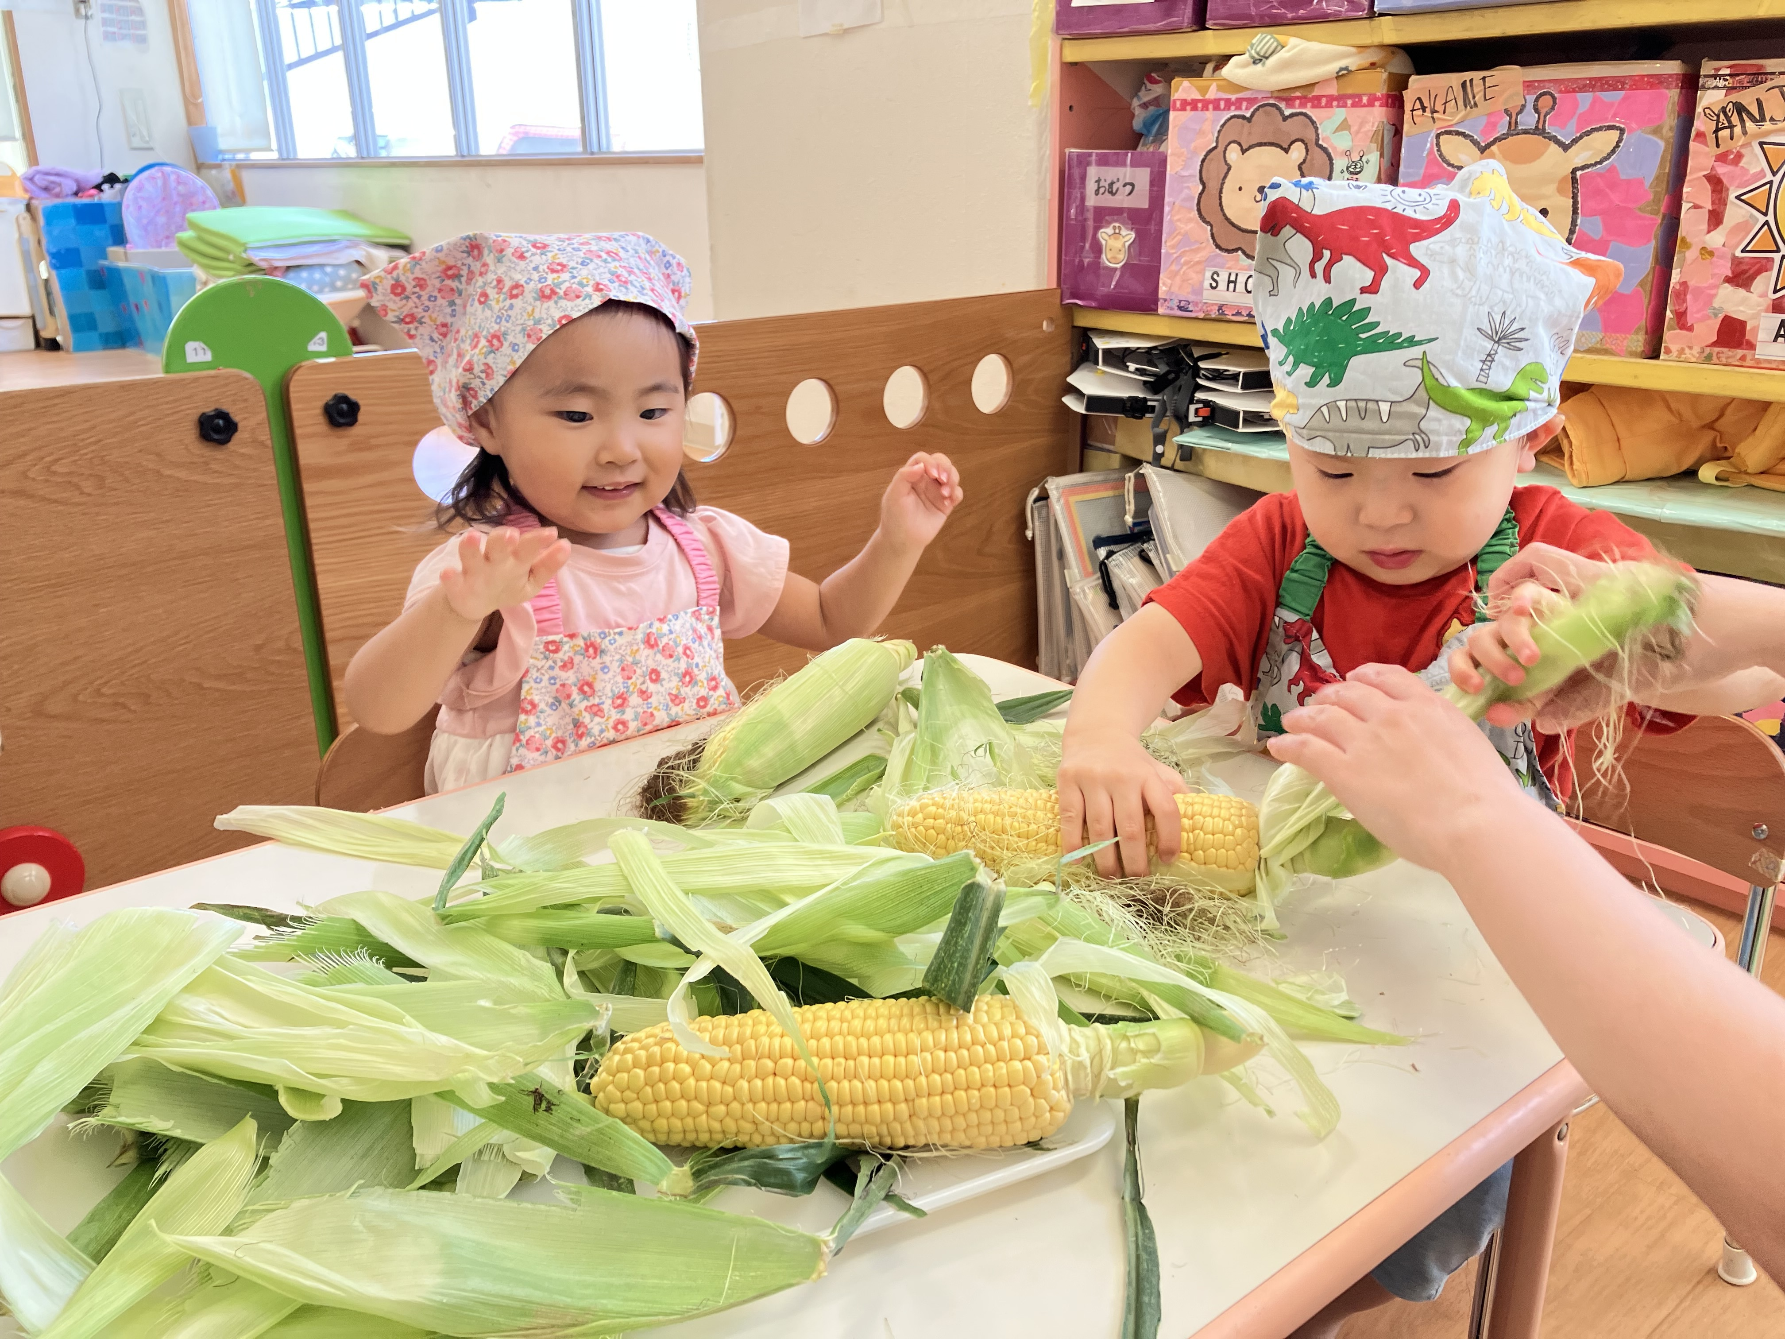

活動の様子が分かる写真 2枚以上を貼付してください。
（HPなどで公開する可能性がありますので、公開可能なものを使用ください。）
３．活動のために準備した素材や道具、環境の設定
（活動のためにどのような環境を設定したか、準備した素材や道具）
調理で使った食材の（野菜）の残り、プランター、土を主に使用した。
野菜の生長が見やすいような場所を設置した。
収穫体験プログラム（バス）
農家さんとオンライン中継（プロジェクター、パソコン）
しいたけ栽培、委託業者による食育出前授業

４．探究活動の実践
＜活動の内容＞
・野菜を育てる方法や大変さを知り、興味を持つ
・ありのままの野菜に触れたり、嗅いだりすることで野菜に親しむ
・収穫体験を通して、収穫の楽しさ、自分で採った野菜を食べてみる

＜活動中の子供の姿・声、子供同士や保育者との関わり〉
（活動の内容、活動中見られた子どもの姿、保育者との関わり等）
・5月頃は触れることに抵抗があり、汚れるとすぐに手を洗いたがっていた。しかし毎日観察をして生長が見られると「これは○○のあかちゃん?」と興味を持つようになった。
・野菜一つ一つ、種の大きさや形が異なり、種から育てる実験をした。自分のカップを作り、種の生長を見ると「何か出た!」「芽になるの?」と質問することが増えてきた。「ここからもっと大きくなるか?」という問いかけに「ひょろひょろになるんじゃない?」「こーんなおに大きくなるよ!」予想をして生長を楽しみにする姿が見られた。
・出前授業や収穫体験を通して、「野菜に触れる」ことを一番楽しんでいた。「これは大きいね!」「こっちは細い」「ふわふわ」「つるつる」と触れて初めて感じる事を楽しみ、子どもたちなりの言葉で表現していた。収穫体験が終わった後も「また畑に行きたい」「楽しかった」という声が多かった。また給食でさつまいもや人参が出ると「これ畑で採ったおいも?」と確かめる姿も見られた。「この野菜はなんだと思う?」問うと「うーん、ほうれん草かな」「キャベツかもよ!」と他の野菜にも興味を持ち、野菜が苦手だった子どもも一口は自分で食べられるようになってきた。
・栽培が上手くいかず枯れてしまった時どうして育たなかったのか問いかけると「お水をもっと上げた方がいいんじゃない?」「大きくなーれっていう!」など意見が出たので、子どもたちの意見を参考に一緒に取り組んでみた。

活動の様子が分かる写真 2枚以上を貼付してください。
（HPなどで公開する可能性がありますので、公開可能なものを使用ください。）
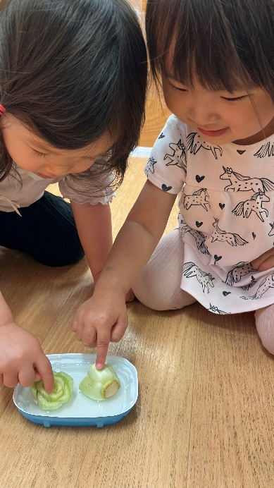

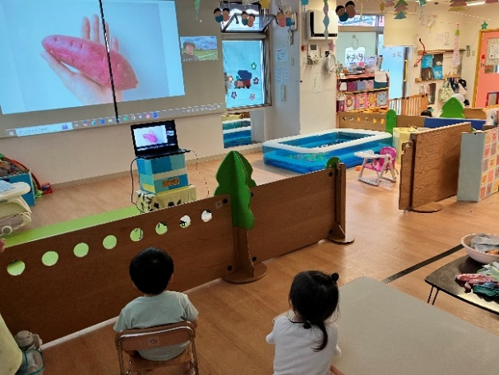

＜振り返りによって得た先生の気づき＞
子どもの興味や関心を持てるようにするには保育者の声掛けや関わりが重要であることに気が付けた。最初は野菜が苦手な子どもが多く、触れるのにも少し抵抗があったが毎日少しずつ観察したり、水やりや野菜の栽培に関わることで興味を持てるようになった。また栽培の失敗経験をしたことにより、次に向けてどう育てたら良いか、子どもと一緒になって話し合う事の大切さを学んだ。

